Jungforscher entdecken die HLUW Yspertal

Die Höhere Lehranstalt für Umwelt und Wirtschaft bietet jedes Jahr eine interessante Ferienbetreuung in Form einer naturbezogenen Sommerwoche an. Die jungen Forscherinnen und Forscher bekamen in spielerischer Form einen Einblick in die Vielfalt des Klima- und Umweltschutzes.

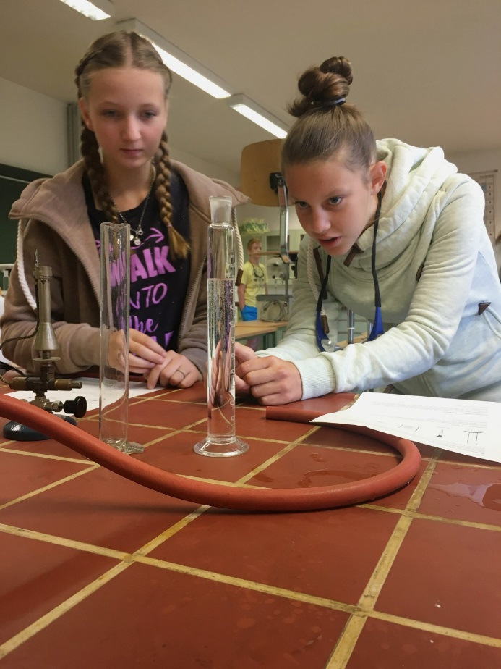
Foto: HLUW Yspertal

Yspertal, Stift Zwettl – Vom 18. bis 24. August 2018 nahmen 40 motivierte Mädchen und Burschen an der sogenannten „Young Life Woche“ teil. Heuer gab es zum ersten Mal vom 25. bis 31. August 2018 wegen des großen Interesses eine zweite Woche, in der weitere Jugendliche aus Wien, Steiermark, Burgenland, Nieder- und Oberösterreich die Möglichkeit hatten, das Umfeld der HLUW Yspertal zu entdecken.

Die Umwelt im Vordergrund

Betreut von Professoren, Absolventen und Schülern konnten Wasserlebewesen aus der Ysper unter dem Mikroskop bestimmt, aus Weiden bzw. Karotten eigene Pfeifen geschnitzt und im Chemielabor verschiedene Experimente durchgeführt werden.
In den Klassenräumen konnten die Jugendlichen eine Gerichtsverhandlung mit Anwälten, Opfern und Zeugen nachspielen. Auch in die Welt der Wirtschaft wurde mit einem theoretischen Input über Geld und Währungen hineingeschnuppert.

Lebendiges Miteinander

Die Jugendlichen eigneten sich viel neues Wissen an. Außerdem lernten sie mit ersten Einblicken in das Internatsleben einen familiären, wertschätzenden und lebendigen Umgang miteinander.
So bewältigte man Herausforderungen, wie zum Beispiel in einer selbstgebauten Unterkunft im Freien zu übernachten, und man konnte seine Teamfähigkeit bei verschiedene Outdoor-Gruppenaufgaben, die mit einem Lagerfeuer unter Sternenhimmel mit Würsteln und Steckerlbrot belohnt wurden, testen.

Schau vorbei, mach mit an der HLUW

„Zahlreiche Jugendliche aus ganz Österreich besuchen schon unsere Schule. Der Anteil der Mädchen liegt etwa bei 40 Prozent“, erklärt Schulleiter Mag. Gerhard Hackl. Zwei Ausbildungszweige stehen zur Wahl: „Umwelt und Wirtschaft“ und „Wasser- und Kommunalwirtschaft“. Am Samstag, 10. November 2018 von 9 bis 16 Uhr findet der nächste Informationstag statt und die Schule freut sich jederzeit über Schnupperschülerinnen und -schüler. Besuche doch einfach einmal diese lebendige Schule mit Top-Berufschancen in Yspertal. Infos unter: Tel.: 07415 7249 oder http://www.hluwyspertal.ac.at

Lebendige Privatschule des Stiftes Zwettl in Yspertal

Mit dem Slogan „Halte dich und unsere Umwelt fit!“ startet die moderne Schule aus dem Yspertal in die Zukunft. Familiäres, wertschätzendes und lebendiges Miteinander in Schule und Privatinternat sind neben hoher Fachkompetenz in Umweltchemie, Umwelttechnik und Umweltwirtschaft die wichtigsten Faktoren für den Erfolg der berufsbildenden höheren Privatschule aus Niederösterreich. Besonders wichtig ist die geistige und körperliche Fitness. Mit zahlreichen Sportangeboten, von Fußball für Mädchen und Burschen über Volleyball bis hin zum Bogenschießen und Fitnessprogrammen wird den Teenagern eine Menge geboten. Nach einer fünfjährigen Ausbildung kann man direkt ins Berufsleben einsteigen. Umwelt- und Abfallbeauftragte/r, Mikrobiologie- und Chemielaborant/in oder Umweltkaufmann/frau sind Beispiele dafür. Ein Drittel der Unterrichtszeit findet in Form von Praktika oder Projekten statt. Projektwochen und Fachexkursionen mit Auslandskontakten, miteinander arbeiten und Spaß haben und gemeinsam coole Freizeitangebote erleben, das alles sorgt für eine lebendige Berufsausbildung. Natürlich gibt es ein Privatinternat für Mädchen und Burschen. Mit umfangreichen Förderangeboten in der Schule und im Internat kann man seine persönliche Fitness steigern. Die Ausbildung schließt man mit der Reife- und Diplomprüfung ab und erlangt damit auch die Studienberechtigung. Nach facheinschlägiger Berufserfahrung können die Umweltabsolventinnen und Absolventen auch um den Ingenieurtitel ansuchen.

